

数据结构与算法课程设计

项 目 实 训 报 告

学院名称： 科文学院

专 业： 软件工程

班 级： 19数据

组 别： 第 六 组

项目成员： 王建文，陈俊仁，刘思源，罗茂财，马越，韦炫安

2021 年 12 月 9 日

## 项目简介

本项目基于vue.js框架，集成vue-router、element-ui编写而成的具有弹性布局的单页面系统原型页面，页面视图和内容仿照江苏师范大学科文学院官网。

## 需求分析及界面设计

1. 首页

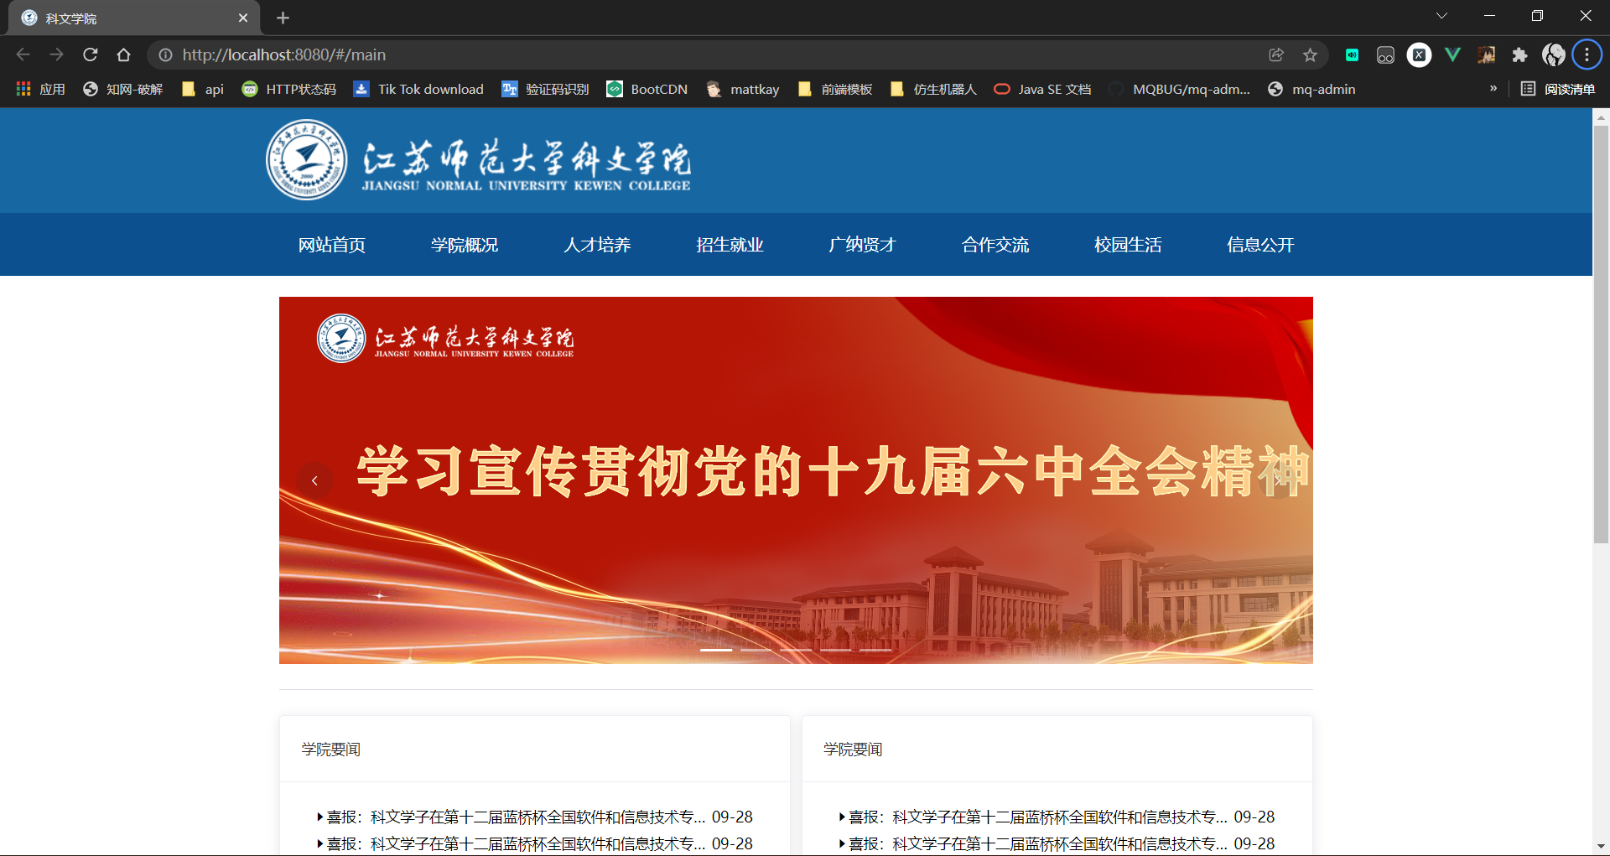

1. 新闻页

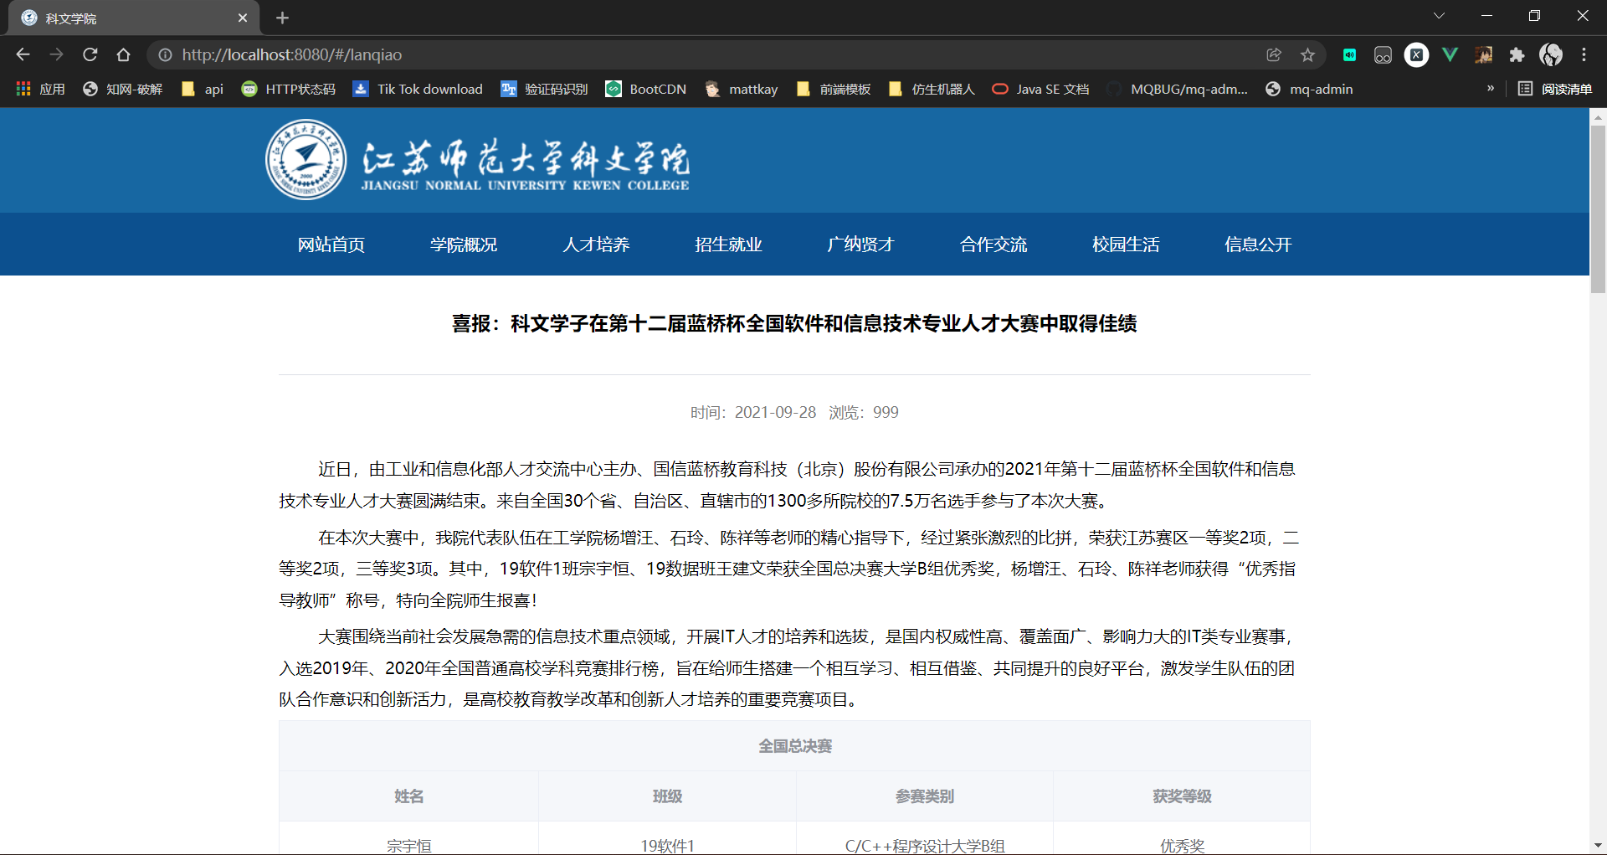

1. 学院简介

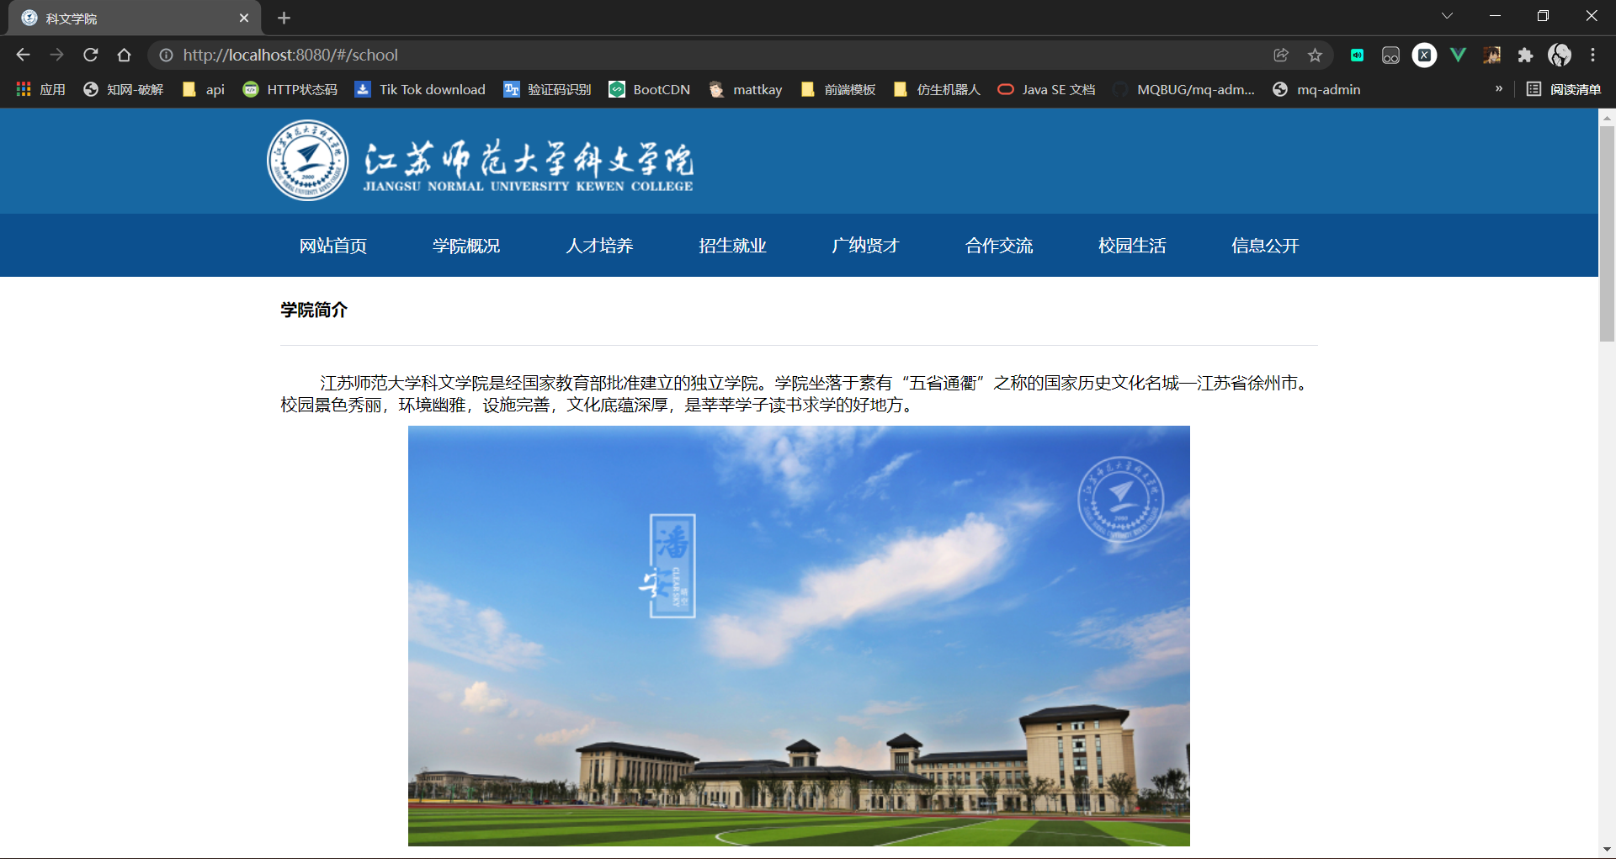

1. 师资队伍

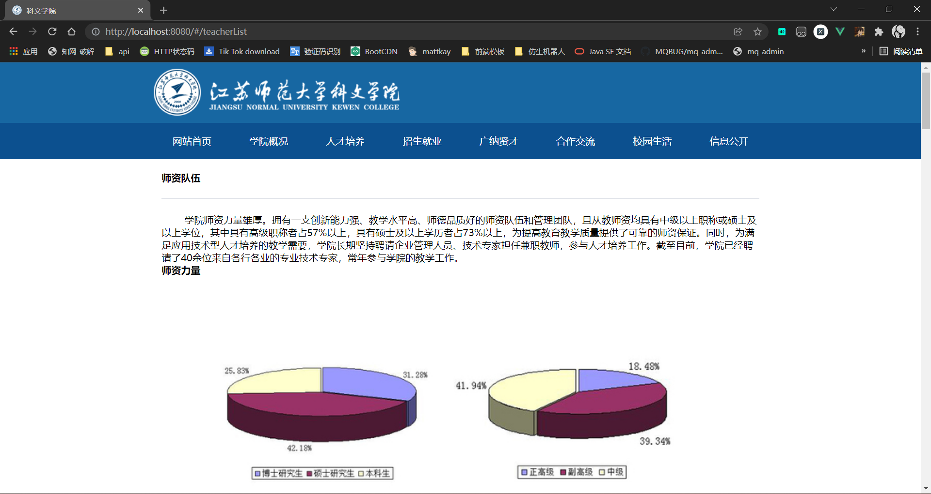

1. 名师风采

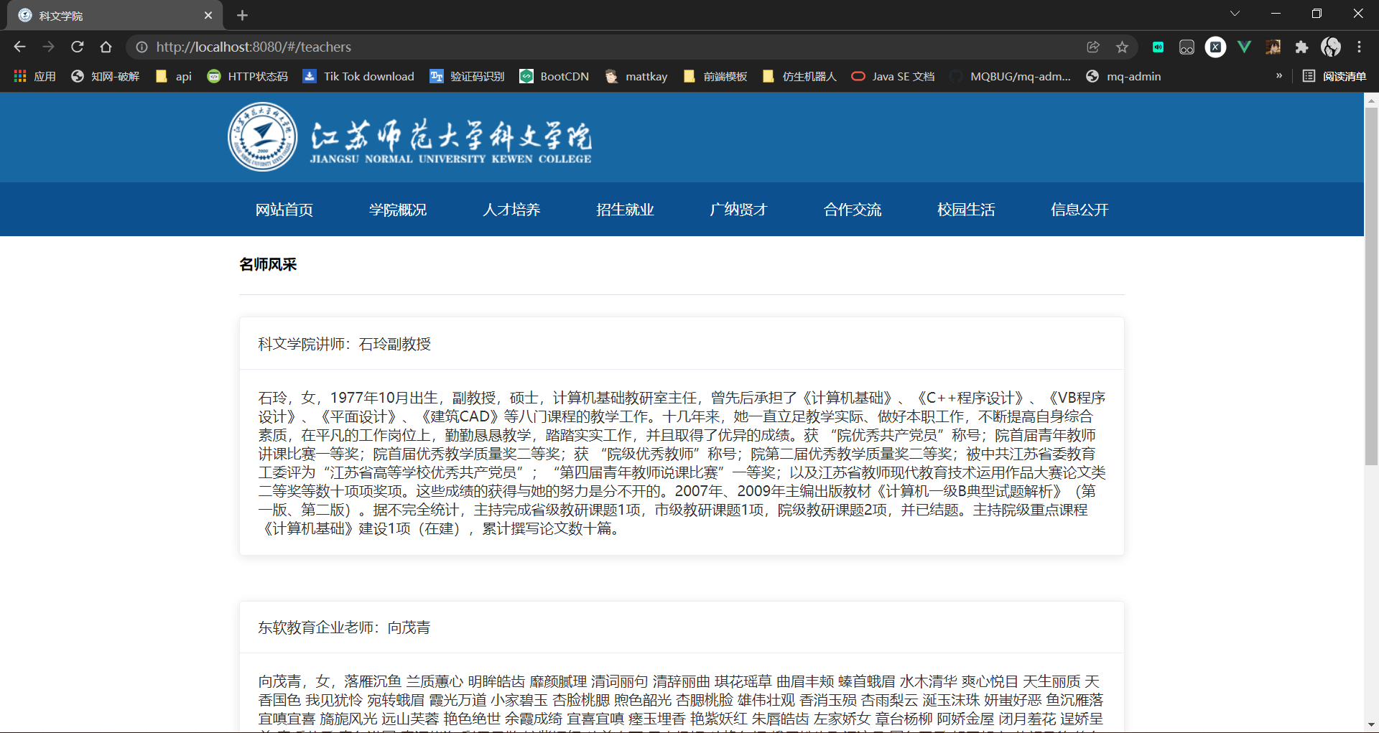

1. 优秀学子

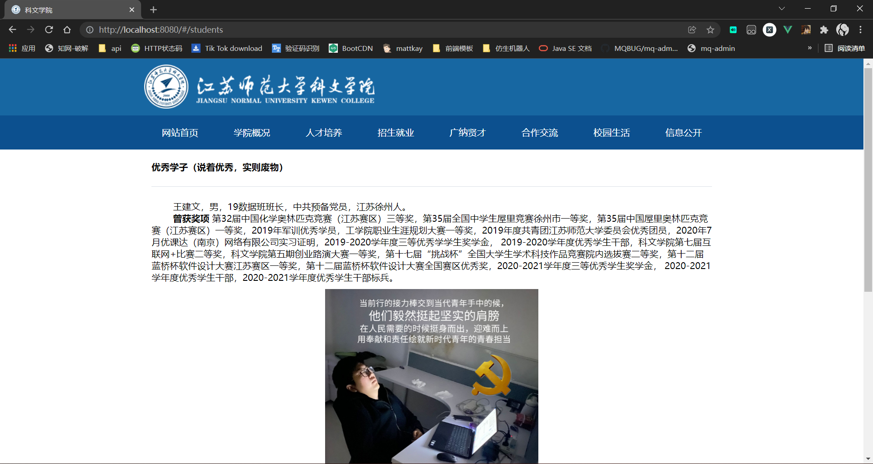

## 功能设计

本产品通过仿照科文学院官网完成了首页、新闻页、学院简介、师资队伍、名师风采、优秀学子六个页面。

## 详细设计

1. **整体设计**

项目整体使用vue.js框架，UI框架使用elementUI，路由使用vue-router。

整体框架使用elementUI的Container布局容器完成，分为header部分、main部分和footer部分。

Header部分和Footer部分是固定不变的，属于网站的框架部分。Header部分的组成为：左上放置学校的LOGO，下方为导航栏，导航的下拉菜单通过dropdown实现，内容的相对位置通过栅格系统完成。Footer部分是由校训和学院的部分介绍组成。在Header和Footer中的所有材料均来自于科文学院官网。

Main部分是网页的主体，是整个页面中部分更新的部分，因此这一部分内容为空，使用router-view占位，以便于页面内容的填充。为了适应不同尺寸的设备，Main部分通过栅格系统完成响应式布局。

当用户访问根目录时，程序会自动跳转至首页路由。

1. **首页**

首页由轮播图和学院要闻两部分组成。

轮播图通过Carousel走马灯实现，该轮播图的切换方式有两种，分别为Hover指示器触发和点击切换箭头触发。

学院要闻的外围框架通过Card卡片实现，内容使用原生的ul列表实现，并将原生的原点去除，改用Icon中的el-icon-caret-right代替，以达到美化的效果。在li中分为两部分，分别为标题和日期，标题和日期通过栅格系统实现对不同尺寸设备的响应布局，其中标题部分的内容超出时会自动隐藏并用省略号代替。

学院要闻内容摘抄自科文学院2021年9月28日发布的第十二届蓝桥杯全国软件和信息技术专业人才大赛中的内容。

1. 学院简介、师资队伍

学院简介和师资队伍的文字和图片分别摘抄自科文学院官网中的学院简介和师资队伍的内容。与官网不同的是，图片采用Image图片的大图预览，可以将图片放大进行预览，同时可以在图片预览时预览所有图片。

1. 名师风采

名师风采是依照科文学院官网的风格，内容由团队自创。

其中石玲副教授的简介由组内搜索得来；对向茂青老师的描述是经过组内认真讨论得出的、由衷编写的。

1. 优秀学子

名师风采是依照科文学院官网的风格，内容由团队自创，用于描述组长。文中图片来自11月9日在工作室潜心研究SpringCloud框架时同行人记录。

1. **总结与期望**

此程序仿照江苏师范大学科文学院官网，是使用vue.js、集成vue-router、elementui对官网的重设计，在这个过程中我们加深了对vue.js、vue-router和elementUI等技术的应用与理解；同时我们也学习了作为学院官网的门户的设计方案，为我们以后的开发做下学习性的铺垫；在整个项目过程中，我们团队协作，让我认识到了团队的重要性；同时，也以此提醒大家，在互联网上我们应当注意分辨真假信息，谨防冒充诈骗，切记要注意甄别网站的真实性。